陕西省石油化工工业贸易有限公司
华州服务区东加油站项目（水、气、噪）
竣工环境保护验收监测报告表

建设单位: 陕西省石油化工工业贸易有限公司
编制单位：西安海浪环保科技有限公司

2019年11月

建设单位法人代表: （签字）
编制单位法人代表: （签字）
项 目 负 责 人:
填 表 人 ：

建设单位 （盖章） 编制单位 （盖章）

电话: 电话:

传真: 传真:

邮编: 邮编:

地址: 地址:
目录

表一 建设项目基本情况及验收依据 1
表二 建设项目工程概况 4
表三 主要污染源、污染物处理和排放 16
表四 建设项目环境影响报告表主要结论及审批部门审批决定 22
表五 验收监测质量保证及质量控制 25
表六 验收监测内容 28
表七 验收监测期间生产工况记录及验收监测结果 30
表八 验收监测结论 34
建设项目竣工环境保护“三同时”验收登记表 37

附 件
附件1 委托书
附件2 营业执照
附件3 立项
附件4 华州区服务区东加油站项目环境影响报告表的批复
附件5 加油站规划
附件6 渭南到玉山高速公路环评批复
附件7 租赁合同
附件8 危化证
附件9 应急预案登记表
附件10 安全设计审查批复
附件11 监测报告
附件12 突发环境事件应急预案备案表
附图
附图1 项目地理位置图
附图2 项目总平面布置图
附图3 项目四邻关系图
附图4 项目工艺流程图
附图5 监测点位图

表一 建设项目基本情况及验收依据
建设项目名称 | 陕西省石油化工工业贸易有限公司华州服务区东加油站项目
建设单位名称 | 陕西省石油化工工业贸易有限公司
建设项目性质 | 新建√ 改扩建 技改 迁建
建设地点 | 渭南至玉山高速公路华州服务区东区
主要产品名称 | 汽油（92#、95#）、柴油（0#、-10#）
设计生产能力 | 项目设有税控燃油加油机6台，储罐总容积175m³（其中，50m³柴油罐3具、50m³汽油罐2具，柴油罐折半计算）为一级加油站。年销售1000t汽油、2000t柴油。
实际生产能力 | 项目设有税控燃油加油机6台，储罐总容积175m³（其中，50m³柴油罐3具、50m³汽油罐2具，柴油罐折半计算）为一级加油站。年销售1000t汽油、2000t柴油。
建设项目环评时间 | 2019年10月 | 开工建设时间 | 2019年8月
调试时间 | 2019.11.10 | 验收现场监测时间 | 2019年11月11日~  2019年11月12日
环评报告表审批部门 | 渭南市华州区环境保护局 | 环评报告表编制单位 | 宝鸡博源环境科技有限公司西安分公司
环保设施设计单位 | 陕西宇泰建筑设计有限公司 | 环保设施  施工单位 | 陕西瑞吉特工程建设有限公司
投资总概算 | 342.71 | 环保投资总概算 | 77.6 | 比例 | 22.64%
实际总概算 | 342.71 | 环保投资 | 77.6 | 比例 | 22.64%
验收监测依据 | - 《中华人民共和国环境保护法》（2015.1.1）；  2、《中华人民共和国大气污染防治法》（2018.10.26）；  3、《中华人民共和国水污染防治法》（2018.1.1）；  4、《中华人民共和国环境噪声污染防治法》（2018.12.29）；  5、《建设项目环境保护管理条例》（2017.10.1）；  6、《关于规范建设单位自主开展建设项目竣工环境保护验收的通知（征求意见稿）》（环办环评函[2017]1235号）；  7、《关于印发建设项目竣工环境保护验收现场检查及审查要点的通知》（环办〔2015〕113号）；  8、《建设项目竣工环境保护验收技术指南 污染影响类》（2018.5.16）；  9、《加油站地下水污染防治技术指南（试行）》（2017.3.9）；《关于进一步规范适用环境行政处罚自由裁量权的指导（环执法〔2019〕42号）；  10、《省级高速公路西安大环线渭南至玉山高速公路项目环境影响报告书》的批复（陕环批复〔2010〕565号）；  11、《陕西省石油化工工业贸易有限公司华州服务区东加油站项目环境影响报告表》（宝鸡博源环境科技有限公司西安分公司，2019年10月）；  12、《陕西省石油化工工业贸易有限公司华州服务区东加油站项目环境影响报告表》的批复（渭华环审发[2019]26号）；  13、其他工程相关技术文件。
验收监测评价标准、标号、级别、限值 | 1、环境空气质量标准  站区内非甲烷总烃执行《大气污染物综合排放标准》中规定，取值4.0mg/m³；油气回收装置排放口非甲烷总烃执行执行《加油站大气污染物排放标准》（GB20957-2007）。  表1-1 项目废气排放标准  2、废水排放标准  项目场地冲洗废水经隔油池处理后和生活污水一并进入渭南至玉山高速公路华州服务区一体化埋地式中水回用膜处理系统处理后回用于服务区厕所用水和服务区绿化用水，不外排。  3、噪声排放标准  营运期厂界噪声执行《工业企业厂界环境噪声排放标准》（GB12348-2008）中2类和4类标准。  表1-2 工业企业厂界环境噪声排放标准（dB（A））
  污染物名称 | 排放浓度限值 | 标准来源
  非甲烷总烃 | 4.0mg/m³ | 《大气污染物综合排放标准》  （GB16297-1996）表2无组织排放
  非甲烷总烃 | 25g/m³ | 《加油站大气污染物排放标准》（GB20957-2007）
  类别 | 昼间 | 夜间
  2类 | 60 | 50
  4类 | 70 | 55

表二 建设项目工程概况
工程建设内容
一、工程基本情况
项目名称：陕西省石油化工工业贸易有限公司华州服务区东加油站建设项目
建设单位：陕西省石油化工工业贸易有限公司
建设性质：新建
地理位置：渭南至玉山高速公路华州服务区东区。项目地理位置坐标为：东经109.616593°、北纬34.419562°，项目地理位置见附图1。
四邻关系：项目西侧为渭南至玉山高速公路，东侧和北侧为空地，南侧为华州服务区停车场，项目具体四邻关系见附图2。
2018年10月，陕西省石油化工贸易有限公司与陕西高速公路服务有限责任公司签订合同，将华州服务区2座加油站经营权转让，此时加油站主体工程已建设完成，现阶段陕西省石油化工贸易有限公司正在对加油站按照《汽车加油加气站设计与施工规范》和《加油站地下水污染防治技术指南》的要求进行改造。因此，本项目为未批先建项目。根据生态环境部发布的《关于进一步规范适用环境行政处罚自由裁量权的指导意见》（环执法[2019]42号）文件精神，本项目属于未批先建，储罐未注油，未造成环境污染后果，且企业自行实施关停或者实施停止建设、停止生产等措施的情形，因此对本项目免予处罚。
二、工程内容及规模
项目总投资342.71万元，项目占地面积3472.28m²，项目环评及批复建设内容与实际建设内容一览表见表2-1所示。
表2-1 环评及批复建设内容与实际建设内容一览表
名称 |  | 环评及批复建设内容 | 实际建设内容 | 与环评审批的一致性
项目名称 |  | 陕西省石油化工工业贸易有限公司华州服务区东加油站项目 | 陕西省石油化工工业贸易有限公司华州服务区东加油站项目 | 一致
投资规模 |  | 342.71万元 | 342.71万元 | 一致
占地面积 |  | 3472.28m² | 3472.28m² | 一致
销售规模  及产品 |  | 年销售1000t汽油、2000t柴油 | 年销售1000t汽油、2000t柴油 | 一致
主体工程 | 加  油  区 | 含防撞柱的加油岛6座；加油机6台，其中，双枪柴油加油机4 台，四枪汽油加油机2 台；采用潜油泵式加油方式。设加油油气回收系统、卸油油气回收系统和油气排放处理装置。 | 含防撞柱的加油岛6座；加油机6台，其中，双枪柴油加油机4 台，四枪汽油加油机2 台；采用潜油泵式加油方式。设加油油气回收系统、卸油油气回收系统和油气排放处理装置。 | 一致
主体工程 | 储  罐  区 | 设卧式50m³SF双层油罐5个（2汽油3柴油）；油罐底部防渗措施为100厚C15混凝土垫层+400厚钢筋混凝土，罐之间用干净细砂分层填实，最上层地面为150厚C15素混凝土，另在罐区四周建有20cm的围堰。 | 设卧式50m³SF双层油罐5个（2汽油3柴油）；油罐底部防渗措施为100厚C15混凝土垫层+400厚钢筋混凝土，罐之间用干净细砂分层填实，最上层地面为150厚C15素混凝土，另在罐区四周建有20cm的围堰。 | 一致
辅助工程 | 站房 | 建筑面积117.64m²，1F，砖混结构。主要包含办公室、营业厅、配电间、卫生间、库房等。 | 建筑面积117.64m²，1F，砖混结构。主要包含办公室、营业厅、配电间、卫生间、库房等。 | 一致
辅助工程 | 罩棚 | 型钢罩棚1座，净高5.5m，面积956.80m²。 | 型钢罩棚1座，净高5.5m，面积956.80m²。 | 一致
公用  工程 | 给水 | 由华州服务区供给。 | 由华州服务区供给。 | 一致
公用  工程 | 排水 | 采用雨污分流，加油岛四周设雨水收集沟槽，雨水经隔油池处理后排入场外排水渠，最终进入赤水河；项目场地冲洗废水经隔油池处理后和生活污水一并进入华州服务区一体化埋地式中水回用膜处理系统，处理后回用于服务区厕所用水和服务区绿化用水。 | 采用雨污分流，加油岛四周设雨水收集沟槽，雨水经隔油池处理后排入场外排水渠，最终进入赤水河；项目场地冲洗废水经隔油池处理后和生活污水一并进入华州服务区一体化埋地式中水回用膜处理系统，处理后回用于服务区厕所用水和服务区绿化用水。 | 一致
公用  工程 | 供电 | 由华州服务区变电站供给。 | 由华州服务区变电站供给。 | 一致
公用  工程 | 供暖、制冷 | 冬季供暖、夏制冷采用分体式空调。 | 冬季供暖、夏制冷采用分体式空调。 | 一致
公用  工程 | 消防 | 配置35kg 推车式ABC 类干粉灭火器1 具，4kg 手提式ABC类干粉灭火器22 具，灭火毯5 块，消防沙2m³。 | 配置35kg 推车式ABC 类干粉灭火器1 具，4kg 手提式ABC类干粉灭火器22 具，灭火毯5 块，消防沙2m³。 | 一致
环保工程 | 废气  处理 | 站区加强通风，储罐设有阻火器、呼吸阀，加油、卸油设三级油气回收装置。 | 站区加强通风，储罐设有阻火器、呼吸阀，加油、卸油设三级油气回收装置。 | 一致
环保工程 | 废水  处理 | 项目场地冲洗废水经隔油池处理后和生活污水一并进入渭南至玉山高速公路华州服务区一体化埋地式中水回用膜处理系统，处理后回用于服务区厕所用水和服务区绿化用水。 | 项目场地冲洗废水经隔油池处理后和生活污水一并进入渭南至玉山高速公路华州服务区一体化埋地式中水回用膜处理系统，处理后回用于服务区厕所用水和服务区绿化用水。 | 一致
环保工程 | 噪声 | 高噪声设备采取减振和隔声处理，出入区域内来往的机动车辆进站时减速、禁止鸣笛。 | 高噪声设备采取减振和隔声处理，出入区域内来往的机动车辆进站时减速、禁止鸣笛。 | 一致
环保工程 | 固体  废物 | 办公及生活垃圾，设垃圾桶，收集后交由华州服务区统一处置；废润滑油及清罐油泥，分别采用专用容器暂存于危废暂存间，统一由有资质的单位回收处理。 | 办公及生活垃圾，设垃圾桶，收集后交由华州服务区统一处置；废润滑油及清罐油泥，分别采用专用容器暂存于危废暂存间，统一由有资质的单位回收处理。设置1座5m2危险废物暂存间，分区分类存放，交由有资质单位处理处置。 | 一致
环保工程 | 绿化 | 绿化面积185m²，绿化率5.33%。 | 绿化面积185m²，绿化率5.33%。 | 一致
- 主要设备设施
项目主要设备情况见下表2-2。
表2-2 项目主要设备一览表
序号 | 设备名称 | 规格及型号 | 单位 | 数量
1 | 加油机 | 双枪柴油加油机 | 台 | 4
1 | 加油机 | 四枪汽油加油机 | 台 | 2
2 | 柴油储罐 | 50m³地埋式SF双层油罐 | 个 | 3
3 | 汽油储罐 | 50m³地埋式SF双层油罐 | 个 | 2
4 | 消防沙箱 | / | 座 | 1
5 | 消防器材 | / | 处 | 1
6 | 高液位报警装置 | / | 套 | 5
7 | 防漏监测仪 | / | 套 | 5
8 | 潜油泵 | 1.0HP | 台 | 5
9 | 空调 | / | 台 | 3
四、主要原辅材料及燃料
项目主要原辅材料用量见表2-3。
表2-3 项目油品销售情况一览表
序号 | 产品名称 | 规格 | 年销售量(t/a) | 备注
1 | 汽油 | 92#、95# | 1000 | 不同型号产品数量根据市场的需求进行调整
2 | 柴油 | 0#、-10# | 2000 | 不同型号产品数量根据市场的需求进行调整
五、平面布局
根据总平面布置原则，将站房、加油区和油罐区分区设置，加油区布置在站区的西侧，加油区内布置有罩棚及6台加油机；站房布置在罩棚东北侧；储油区布置在站区东北角，设置直埋地下50m³卧式SF双层罐5个，密闭卸油口布置在油罐区南侧。车辆入口和出口分开设置，场地采用混凝土硬化地面。整个站区的布局合理，分区明确。
项目加油站位于华州服务区的出口处，便于服务区车辆行驶，防止堵车现象,布局合理。
项目站内工艺设施之间的安全防火距离与《汽车加油加气站设计与施工规范》（GB50156-2012，2014年修订版）的符合性分析见表2-4（括号内数据为柴油设备与站内建筑物的防火距离，-表示无防火间距要求）。
表2-4 站内工艺设施之间的防火距离（m）
类别  类别 |  | 埋地油罐 | 通气管口 | 卸油口 | 站房 | 配电间 | 围墙 | 备注
埋地油罐 | 标准 | 0.5 | - | - | 4（3） | 4.5 | 3（2） | 符合
埋地油罐 | 实际 | 0.6 | - | - | 5.6（5.6） | 12.3（6.3） | 10.2（15.9） | 符合
加油机 | 标准 | - |  | - | 5 | 6 | - | 符合
加油机 | 实际 | - |  | - | 5.6 | 9.9 | - | 符合
通气管口 | 标准 | - | - | 3（2） | 4（3.5） | 4.5 | 3（2） | 符合
通气管口 | 实际 | - | - | 14.6（14.6） | 9.0（8.1） | 16.4（15.9） | 15.2（16.0） | 符合
卸油口 | 标准 | - | 3（2） | - | 5 | 6 | - | 符合
卸油口 | 实际 | - | 14.6（14.6） | - | 9.9 | 10.3 | - | 符合
由表2-4可知，项目站内工艺设施之间防火间距满足《汽车加油加气站设计与施工规范》（GB50156-2012，2014年修订版）规定中相关要求，项目平面布置合理。
六、公用工程
1、给排水
本项目给水水源由渭南至玉山高速公路华州服务区提供。本项目不提供住宿，用水主要为员工、顾客生活用水、绿化用水、地面冲洗。
本项目排水采用雨污分流，加油站加油岛四周设置雨水收集沟槽，雨水经收集沟槽汇集后，经隔油池处理后排入站区西侧的排水渠，最终排入赤水河；项目场地冲洗废水经隔油池处理后和生活污水一并进入渭南至玉山高速公路华州服务区污水处理系统进行深度处理，然后回用于服务区冲厕用水和绿化用水。
2、供热制冷
本项目采暖制冷由空调供给。
3、供配电
项目电源引自渭南至玉山高速公路华州服务区变电站，在项目区内设置变配电室1个。
4、防雷防静电接地
本项目全站内含1区爆炸危险场所，故防雷按二类防雷设计。防雷接地、防静电接地、电气设备工作接地、保护接地共用一个接地系统，接地电阻不大于4欧姆。罐区设置避雷针。油罐车设卸车时用的带报警器移动式接地装置。埋地油罐与露出地面的工艺管道相互作电气连接并接地。油品管道上的法兰连接处，法兰螺栓5个以下的，用铜线跨接。罩棚、站房用镀锌圆钢及网格作避雷带保护，并且用不小于¢16的钢筋与地网连接。
5、消防
按《汽车加油加气站设计与施工规范》（GB50156-2012，2014年修订版）的10.1.1的要求，在站区危险区域设置消防器材，具体情况见表2-5。
表2-5 消防设施一览表
序号 | 配置灭火器区域 | 灭火器配置规格及数量 | 数量
1 | 站房 | 4kg手提式 ABC类干粉灭火器 | 8具
2 | 油罐区 | 35kg推车式 ABC类干粉灭火器 | 1具
2 | 油罐区 | 灭火毯 | 5块
2 | 油罐区 | 沙子 | 2方
3 | 加油区 | 4kg手提式 ABC类干粉灭火器 | 12具
4 | 配电间 | 4kg手提式 ABC类干粉灭火器 | 2具
6、自动控制
本项目加油站汽油、柴油地下储罐液位在站房进行集中显示，并设有高液位报警，其液位信号进到中央监控系统进行集中监视和管理，该系统采用PC机。设置卸车用的固定式静电接地报警器。
液位远传测量仪表选用具有RS485通讯接口的防爆型智能磁致液位探棒，液位现场指示仪表选用磁浮子液位计，控制室仪表选用具有RS485通讯接口的集散显示仪。现场安装仪表的防护等级不低于IP54，仪表的防爆等级为dIIBT4。
七、劳动定员及工作制度
本项目站场劳动定员设计为6人，设站长1 人，副站长1 人，加油站质检人员1 人，加油工人3 人。该站营运期每年工作日为365天，采用三班制，每班工作8小时。
原辅材料消耗及水平衡：
一、油品销售情况
本项目主要销售汽油和柴油，油源来自陕西延长石油有限责任公司，销售量见表2-6。
表2-6 项目油品销售情况一览表
产品方案 | 预计日销售量(t) | 预计年销售量(t)
汽油 | 2.74 | 1000
柴油 | 5.48 | 2000
合计 | 8.22 | 3000
1、汽油
无色或淡黄色易挥发液体，具有特殊的石油臭味，易挥发。闪点-60℃，自然点250℃，沸点30～205℃，易燃。是应用于点燃式发动机（即汽油发动机）的专用燃料。密度一般在0.71～0.75g/cm³之间。汽油按用途分航空汽油与车用汽油之分，在加油站销售的汽油一般为车用汽油。汽油产品目前执行的标准《车用无铅汽油》（GB17930-1999）标准，项目使用的汽油牌号主要为92号（适用于引擎压缩比8.0到8.5之间的车子，2014年前标为93号）和95号（适用于引擎压缩比8.5到9.5之间的车子，2014年前标为97号）。项目汽油源由罐车供货，卸车后，罐车不在项目停留。
2、柴油
稍有粘性的棕色液体。闪点不小于55℃，自燃点350℃～380℃，柴油的密度范围为0.820～0.855g/cm³之间，通常以0.84g/cm³计算，沸点：轻柴油约180～370℃，重柴油约350～410℃。柴油是应用于压燃式发动机（即柴油发动机）的专用燃料。柴油分为轻柴油与重柴油二种。轻柴油是用于1000r/min以上的高速柴油机中的燃料，重柴油是1000r/min以下的中低速柴油机中的燃料。 一般加油站所销售的柴油均为轻柴油。轻柴油产品目前执行的标准为《轻柴油》（GB 252-2000）标准，项目使用的柴油牌号为0号和负10号，柴油源由罐车供货，卸车后，罐车不在项目停留。
二、水平衡
本项目排水采用雨污分流，加油站加油岛四周设置雨水收集沟槽，雨水经收集沟槽汇集后经隔油池处理后排入站区西侧的排水渠，最终排入赤水河。
本项目废水主要为职工及顾客产生的生活污水及油污场地冲洗废水。
依据陕西省《行业用水定额》（DB61/T943-2014），居民生活用水量约70L/(人•d)，加油站劳动定员6人，则用水量为0.42m³/d、153.3m³/a，排污系数按0.8计，生活污水产生量为0.336m³/d、122.6m³/a。
顾客盥洗用水量按5L/人·次计算，客流量约50人/d，则用水量为0.25m³/d、91.3m³/a，污水产生量为0.2m³/d、73.0m³/a。
场地冲洗水量按2.5L/m²·次计算，一周一次，加油区面积960m²，则用水量为2.4m³/次、124.8m³/a，排水量按用水量的90%计算，则冲洗废水产生量为2.16m³/次，112.3 m³/a。
绿化用水按2.0L/m²·次计算，每周一次，绿化面积185m²，则用水量为0.37m³/次、19.2m³/a，全部由植物吸收及蒸发损耗。
因此，项目总用水量为388.6m³/a，污水产生总量为307.9m³/a。
项目用、排水量见表2-7，水平衡图见图2-1。
表2-7 项目用、排水量估算表
用途 | 用水标准 |  | 设计规模 | 需水量  （m³/a） | 损耗量（m³/a） | 污水量  （m³/a）
用途 | 定额 | 单位
员工生活用水 | 70 | L/人·d | 6人 | 153.3 | 30.7 | 122.6
顾客盥洗用水 | 5.0 | L/人.次 | 50人 | 91.3 | 18.3 | 73.0
场地冲洗 | 2.5 | 2.5L/次 | 960m² | 124.8 | 12.5 | 112.3
绿化用水 | 2 | L/ m2.d | 185m² | 19.2 | 19.2 | 0
合计 |  |  |  | 388.6 | 80.7 | 307.9
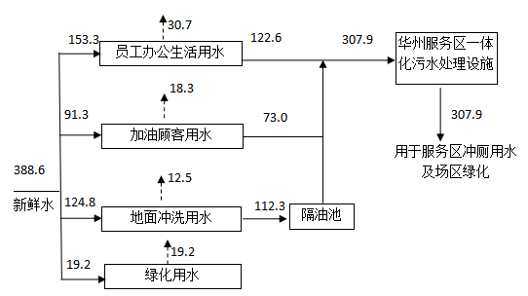
图2-1 项目水平衡图 单位：m³/a
主要工艺流程及产物环节（附处理工艺流程图，标出产污节点）

加油站工艺流程主要包括油品卸车工艺流程和加油工艺流程。
一、卸车工艺流程

装载油品的槽车进入油罐区前，汽车尾气管戴上防护罩，在收油员的指挥下稳定停靠在埋地油罐区密闭卸油口旁，与卸油口保持3-5米的距离，卸油作业前，卸油人员先用量油杆（铝材）检查待收油的油罐，确定其有效容积，是否可接受油品，确认无误后，并记下初始值，司机稳定油车后，油罐车熄火静置15min，卸油人员将防静电接地检测仪上的防静电夹夹在油车的裸露的车体上，开启防静电接地检测仪，观察防静电接地检测报警仪是否发出“笛、笛”的报警声，若没有听到或防静电接地监测仪面板上的红色指示灯未亮，说明该油车已进行良好的接地。用公称直径为50-100mm的防静电软管与相应的油罐卸油口相连接，并接好油气回收管道。再打开油车上的出口阀门，开始卸油，与卸出的油等体积的油气通过油气回收管道被置换到油罐车，完成油气回收。收油员与油车司机在卸油时观察卸油情况。经过一段后若已经卸完，卸油员或司机先关闭油车上出口阀，把软管抬高，把软管中的油品赶入埋地油罐中，直到软管无液状油品时，拆下卸油管和油气回收管道。洒落在地上的油品用站内准备的吸收剂进行吸收处理。最后在加油站安全员的带领下驶出加油站。油品卸车工艺流程见图2-2。
图2-2 油品卸车工艺流程图
二、加油工艺流程

油品卸入储油罐中后，由油罐内置的潜油泵将储油罐内的油品输送至流量剂，经流量剂计量后的油品通过加油枪加至汽车内。

在油气回收环节，加油枪与同轴软管与油枪调节阀体相连接，当加油时，将油枪扳手提起，顶杆将主阀门打开，压力油通过铜阀门流进枪体下腔。在压力油作用下，将铜阀门打开，使油通过出油管流进汽车受油容器。在油流动过程中，铜阀门后面空腔中的空气被带走。当受油容器没有加满油时，被带走的空气通过气管、气管嘴得到补偿，油枪不自封。当受油容器加满油时，气孔被油液堵死，空气无法补偿，空腔中空气被带走后形成负压，此时自封阀盖下面的膜片向上变形，膜片轴随膜片向上移动。起阻止作用的钢珠滑向中心，轴便下落，失去固定支点的作用，主阀在弹簧的作用下，自动关闭，起自封作用。

油枪在加油时扳手可在挂档销上面固定，固定的位置分为两档，可根据加油时的需要来确定挂档的位置。回收罩在加油时将容器口的进口密封，容器内的油气通过油气回收泵进入加油机，在加油机内，设置油气分离阀，实现油气分离，油品加入汽车中。经分离后的油气通过回气管道输入储油罐中，减少油品因挥发而逸入大气的量，完成油气回收过程。

加油工艺流程见图2-3。
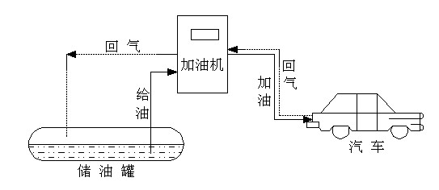
图2-3 加油工艺流程图
三、油气回收工艺流程
油气回收系统的作用是将加油站在卸油、储油和加油过程中产生的油气，通过密闭收集、储存和送入油罐汽车的罐内，运送到储油库集中回收变成汽油。因此加油站的油气回收系统主要分为以下三个部分：卸油油气回收系统、加油油气回收系统和油罐呼吸口油气回收系统。
1、一次油气回收系统——卸油油气回收系统
油品由油罐车运至加油站，通过罐车与储油罐之间的管道依靠重力自流的方式卸入储油罐中，项目采用浸没式密闭卸油的方式，卸油管出油口距罐底高度小于200mm。卸油和油气回收接口安装DN100mm截流阀，连接软管采用DN100mm密封式快接接头与卸油车连接，卸油后连接软管不能残存残油。在卸油时通过胶管与油罐车油气回收口连接，保证在卸油的同时将油气回收到罐车内。连接排气管的地下管线应坡向油罐，坡度不应小于1%，管线直接不小于DN50mm。卸油时，油品通过重力作用进入储油罐，储油罐中的油气压力增大，油气通过密闭回收管路回收进入油罐车，由油罐车运送至油库进行处理。
2、二次油气回收系统——加油油气回收系统
项目采取分散式加油油气回收，在最低标号汽油油罐和加油机之间埋设二次油气回收管线，同时安装油气回收真空泵、油气回收油枪（仅汽油加油枪）、胶管、油气分离接头、拉断阀和其他配套设备。加油时，由加油机内置的油泵将储油罐内的油品输送至流量计，经流量计计量后的油品通过油气回收枪的油品管道加至汽车内；同时，汽车油箱里的油气由加油机内置真空泵抽到回气管后集中到一根回气管回到低标号汽油罐内。项目采用真空辅助方式密闭收集，油气管线应坡向油罐，坡度不应小于1%，加油软管配备拉断截止阀 ，加油防止溢油和滴油。严格按规程操作和管理油气回收设施，定期检查、维护并记录备查。
3、三次油气回收系统——油罐呼吸口油气回收系统
由于汽油非常容易挥发，当油罐系统温度升高时，汽油蒸发加剧，会引起呼吸阀排放油气；由于热胀冷缩现象，当油罐系统温度降低时，呼吸阀会吸入空气，当油罐系统温度再次升高时，也会引起呼吸阀排放油气。
目前国内外对加油站三次油气回收的治理主要有冷凝法、吸收法、吸附法、膜分离法几种方法，以及它们的组合工艺。本次建议设置使用冷凝+吸附的方法进行第三次油气回收。
冷凝法：是利用油气在不同温度和压力下具有不同的饱和蒸气压，通过降低温度或增加压力，使油气首先凝结出来。
吸附法：是利用油气中各组分与吸附剂(活性炭、活性炭纤维、硅胶、分子筛等)间结合力不同，实现难吸附组分与易吸附组分的分离。因为所用吸附剂价廉易得，处理效果好，所以应用最为广泛。
先采用二级冷凝将油气冷凝到-40度至-50度，通过二级冷凝后85%以上的油气都液化了，未冷凝为液态的浓度较低的油气再通过一个吸附系统，对油气进行富集，使油气浓度大大提高，同时体积大大减小了，这时富集的油气再进入三级冷凝系统深度冷凝，此时三级冷凝器的功率就大大的减小了。
运营期加油站总工艺流程见图2-4。
N--噪声
G--废气
S--固废
C--废活性碳
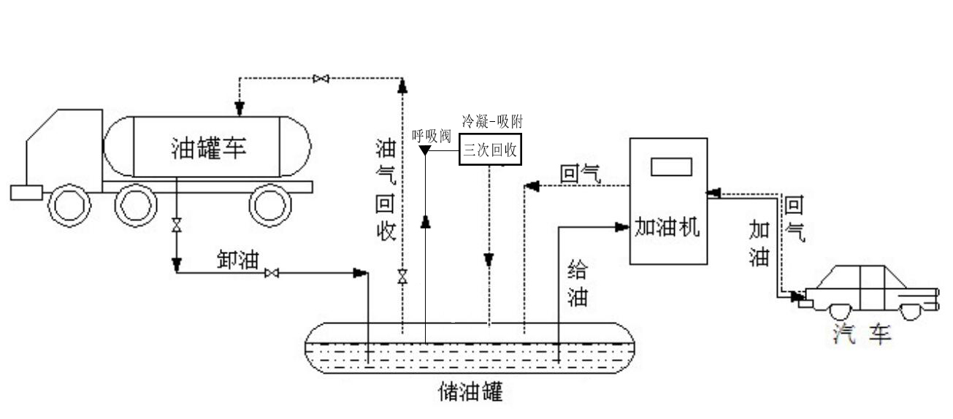
G、N
N、S
G
G
N、S
G、N
C、N
图2-4 加油站总工艺流程及产污环节图
项目变动情况
根据现场调查，本项目实际建设情况及原环评内容变化情况见表2-8。

表2-8 项目变动情况一览表
分类 |  | 内容及规模 |  | 变动  情况 | 变动  原因 | 是否属于重大  变动
 |  | 环评及批复建设内容 | 实际建设内容 | 变动  情况 | 变动  原因 | 是否属于重大  变动
建设地点 |  | 渭南至玉山高速公路华州服务区东区 | 渭南至玉山高速公路华州服务区东区 | 未变化 | / | 否
平面布置 |  | 加油区在站区西侧；站房在罩棚东北侧；储油区在站区东北角；密闭卸油口在油罐区南侧。 | 加油区在站区西侧；站房在罩棚东北侧；储油区在站区东北角；密闭卸油口在油罐区南侧。 | 未变化 | / | 否
主体工程 | 加  油  区 | 含防撞柱的加油岛6座；加油机6台，其中，双枪柴油加油机4 台，四枪汽油加油机2 台；采用潜油泵式加油方式。设加油油气回收系统、卸油油气回收系统和油气排放处理装置。 | 含防撞柱的加油岛6座；加油机6台，其中，双枪柴油加油机4 台，四枪汽油加油机2 台；采用潜油泵式加油方式。设加油油气回收系统、卸油油气回收系统和油气排放处理装置。 | 未变化 | / | 否
主体工程 | 储  罐  区 | 设卧式50m3SF双层油罐5个（2汽油3柴油）；油罐底部防渗措施为100厚C15混凝土垫层+400厚钢筋混凝土，罐之间用干净细砂分层填实，最上层地面为150厚C15素混凝土，另在罐区四周建有20cm的围堰。 | 设卧式50m3SF双层油罐5个（2汽油3柴油）；油罐底部防渗措施为100厚C15混凝土垫层+400厚钢筋混凝土，罐之间用干净细砂分层填实，最上层地面为150厚C15素混凝土，另在罐区四周建有20cm的围堰。 | 未变化 | / | 否
辅助工程 | 站房 | 建筑面积117.64m²，1F，砖混结构。主要包含办公室、营业厅、配电间、卫生间、库房等。 | 建筑面积117.64m²，1F，砖混结构。主要包含办公室、营业厅、配电间、卫生间、库房等。 | 未变化 | / | 否
辅助工程 | 罩棚 | 型钢罩棚1座，净高5.5m，面积956.80m²。 | 型钢罩棚1座，净高5.5m，面积956.80m²。 | 未变化 | / | 否
公用  工程 | 给水 | 由华州服务区供给。 | 由华州服务区供给。 | 未变化 | / | 否
公用  工程 | 排水 | 采用雨污分流，加油岛四周设雨水收集沟槽，雨水经隔油池处理后排入场外排水渠，最终进入赤水河；项目场地冲洗废水经隔油池处理后和生活污水一并进入华州服务区一体化埋地式中水回用膜处理系统，处理后回用于服务区厕所用水和服务区绿化用水。 | 采用雨污分流，加油岛四周设雨水收集沟槽，雨水经隔油池处理后排入场外排水渠，最终进入赤水河；项目场地冲洗废水经隔油池处理后和生活污水一并进入华州服务区一体化埋地式中水回用膜处理系统，处理后回用于服务区厕所用水和服务区绿化用水。 | 未变化 | / | 否
公用  工程 | 供电 | 由华州服务区变电站供给。 | 由华州服务区变电站供给。 | 未变化 | / | 否
公用  工程 | 供暖、制冷 | 冬季供暖、夏制冷采用分体式空调。 | 冬季供暖、夏制冷采用分体式空调。 | 未变化 | / | 否
公用  工程 | 消防 | 配置35kg 推车式ABC 类干粉灭火器1 具，4kg 手提式ABC类干粉灭火器22 具，灭火毯5 块，消防沙2m³。 | 1配置35kg 推车式ABC 类干粉灭火器1 具，4kg 手提式ABC类干粉灭火器22 具，灭火毯5 块，消防沙2m³。 | 未变化 | / | 否
环保工程 | 废气  处理 | 站区加强通风，储罐设有阻火器、呼吸阀，加油、卸油设三级油气回收装置。 | 站区加强通风，储罐设有阻火器、呼吸阀，加油、卸油设三级油气回收装置。 | 未变化 | / | 否
环保工程 | 废水  处理 | 项目场地冲洗废水经隔油池处理后和生活污水一并进入渭南至玉山高速公路华州服务区一体化埋地式中水回用膜处理系统，处理后回用于服务区厕所用水和服务区绿化用水。 | 项目场地冲洗废水经隔油池处理后和生活污水一并进入渭南至玉山高速公路华州服务区一体化埋地式中水回用膜处理系统，处理后回用于服务区厕所用水和服务区绿化用水。 | 未变化 | / | 否
环保工程 | 噪声 | 高噪声设备采取减振和隔声处理，出入区域内来往的机动车辆进站时减速、禁止鸣笛。 | 高噪声设备采取减振和隔声处理，出入区域内来往的机动车辆进站时减速、禁止鸣笛。 | 未变化 | / | 否
环保工程 | 固体  废物 | 办公及生活垃圾，设垃圾桶，收集后交由华州服务区统一处置；废润滑油及清罐油泥，分别采用专用容器暂存于危废暂存间，统一由有资质的单位回收处理。 | 办公及生活垃圾，设垃圾桶，收集后交由华州服务区统一处置；废润滑油及清罐油泥，分别采用专用容器暂存于危废暂存间，统一由有资质的单位回收处理。设置1座5m2危险废物暂存间，分区分类存放，交由有资质单位处理处置 | 未变化 | / | 否
环保工程 | 绿化 | 绿化面积185m²，绿化率5.33%。 | 绿化面积185m²，绿化率5.33%。 | 未变化 | / | 否
综上所述，根据《中华人民共和国环境影响评价法》和《建设项目环境保护管理条例》有关规定，建设项目的性质、规模、地点、生产工艺和环境保护措施五个因素中的一项或一项以上发生重大变动，且可能导致环境影响显著变化（特别是不利环境影响加重）的，界定为重大变动。属于重大变动的应当重新报批环境影响评价文件，不属于重大变动的纳入竣工环境保护验收管理。
结合本项目实际情况，项目建设内容与环评及批复文件总体一致，无变动。

表三 主要污染源、污染物处理和排放
- 污染物治理设施
1、废气
本项目运营期产生的大气污染物主要为在油气灌装（卸油）、储存（静储）、加油等过程中挥发产生的油气（非甲烷总烃）。项目已经配备了三次油气回收装置，对周边环境影响不大。项目采用三次油气回收方式，三次回收装置见下图。
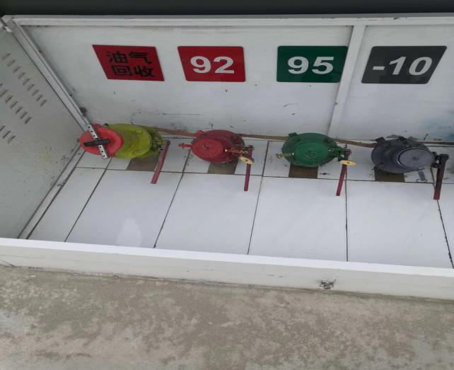 | 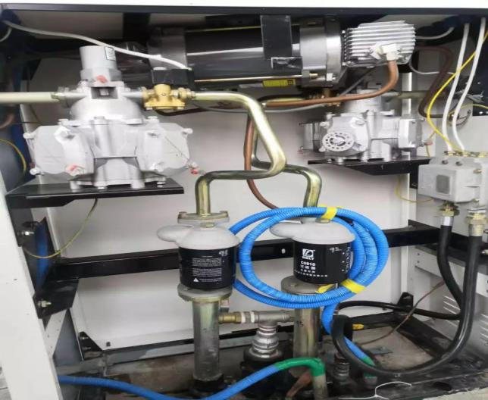
一次回收装置图 | 二次回收装置图
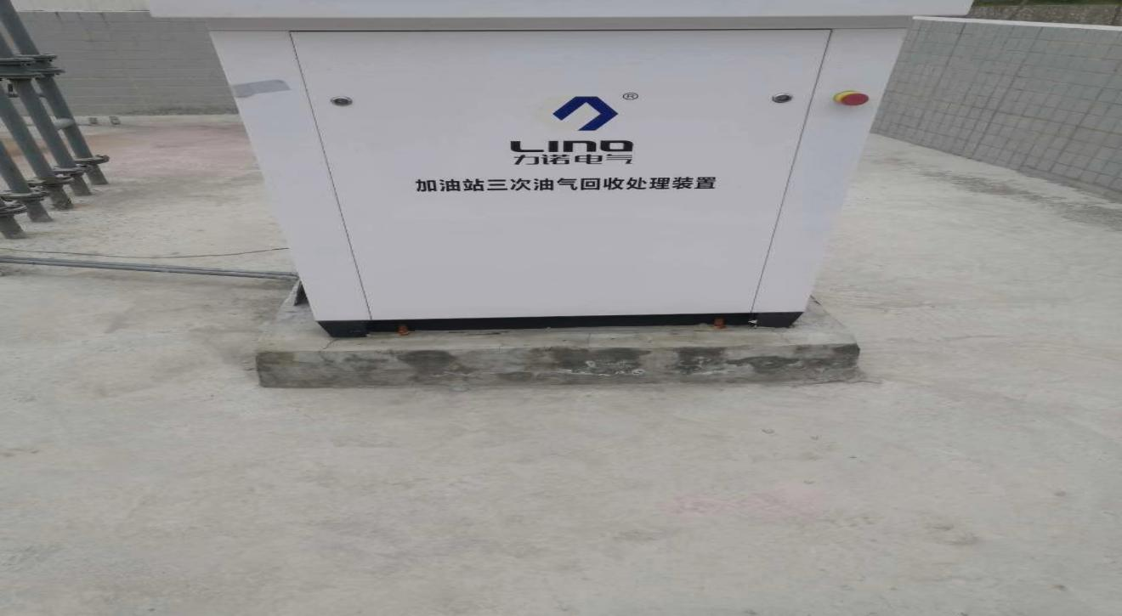
三次回收装置图

2、废水
本项目排水采用雨污分流，加油站加油岛四周设置雨水收集沟槽，雨水经收集沟槽汇集后经隔油池处理后排入站区西侧的排水渠，最终排入赤水河。

本项目废水主要为职工及顾客产生的生活污水及油污场地冲洗废水。场地冲洗废水经隔油池处理后和生活污水一并进入渭南至玉山高速公路华州服务区一体化埋地式中水回用膜处理系统进处理后回用于服务区冲厕用水和场区绿化，不外排。

废水处理工艺流程见图3-1。（补充设施图片）
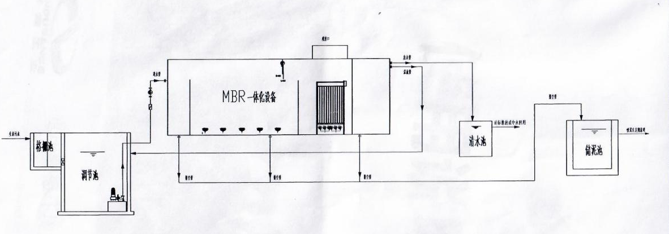

图3-1 污水处理工艺流程图
3、噪声
本项目运营期噪声主要为潜油泵、加油机及进出车辆产生的噪声。其中潜油泵置于地下，隔声效果良好；加油机的噪声充分利用项目周围建构筑物、绿化带阻隔声波传播，减少对周围声环境的影响；出入区域内来往的机动车严格管理，采取车辆进站时减速、禁止鸣笛、加油时车辆熄火和平稳启动等措施。
- 其他环境保护设施
- 环境风险防范措施
在验收监测期间，通过对该企业应急预案等相关文件的检查：
（1）该企业始终把安全管理工作作为头等大事来抓，坚持“生产、环境、职业安全健康”的方针，严格安全生产责任制，建立了较为完善的安全管理制度，从工艺安全、设备安全等方面确保站区的安全生产。

（2）陕西省石油化工工业贸易有限公司华州服务区东加油站制定了《陕西省石油化工工业贸易有限公司华州服务区东加油站项目生产安全事故应急预案》。预案明确了单位领导及员工在安全生产中所应承担的职责以及在发生环境事故时的应急程序响应措施等，并成立了由站长以及其他工作人员组成的环境污染事故应急救援指挥领导小组，负责事故救援工作的综合组织、指挥和协调及处理应急管理的日常事务工作。同时，该站为应对突发的环境事故储备了相应的应急物资，如消灭火器和消防沙池等，并定期组织相关部门工作人员进行应急演练。在项目区地面做到硬化防渗处理，周围设有围堰，并设置卸油操作规程、严禁烟火等环境管理示意牌、地埋式储油罐区安装了液位仪监控系统，并编制了《安全现状评价报告》和《突发环境事件应急预案》。站区明确了应急响应机制，配备了响应的应急救援物资。建设项目风险防范设施一览表见表3-1。
表3-1 建设项目风险防范设施一览表
序号 | 名称 | 规格及型号 | 单位 | 数量
1 | 消防沙箱 | / | 座 | 1
2 | 消防器材 | / | 处 | 1
3 | 高液位报警装置 | / | 套 | 5
4 | 防漏监测仪 | / | 套 | 5
5 | 手提式 ABC类干粉灭火器 | 4kg | 具 | 22
6 | 推车式 ABC类干粉灭火器 | 35kg | 具 | 1
7 | 灭火毯 | / | 块 | 5
8 | 沙子 | / | 立方米 | 2
9 | 围堰 | 罐区四周建有20cm围堰 | 处 | 1

- 其他设施
（1）防渗防范措施
本项目采用内钢外玻璃纤维增强塑料双层储罐，与土壤接触的油罐外表面防腐设计按《石油化工设备和管道涂料防腐蚀技术规范（SH3022）的有关规定，并采用不低于加强级的防腐绝缘保护层。项目油罐为双层结构，双层油罐的结构图见图3-2：
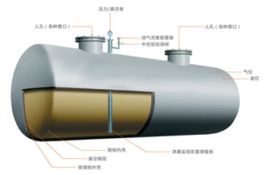
图3-2 双层油罐结构图
油罐内层：采用6mm厚的特种钢板制造，与普通的厚度仅5mm的单层油罐相比，强度大大提高；外层：强化玻璃纤维层，厚度达到2.5mm以上，具有很强的耐腐蚀性、耐电蚀性。在内部钢壳与外部强化玻璃纤维层之间采用专利加工方法，使内外层之间产生0.1mm的空隙，并形成真空层，在人孔附近设置检测立管，并设置油气浓度报警器。即使内壳发生泄露，也能保证油品仅在空隙间流动，不会马上溢出外界污染土壤。
油路管线均采用双层管路，外层进行加强级防腐处理，并设立防泄漏检测立管和油气浓度报警器。
由于同时项目采取防渗漏检查孔等渗漏溢出检测设施，可及时发现储油罐渗漏，即使发生泄漏，也在储罐和管线夹层中，不会对地下水造成污染现象。
油罐采用内钢外玻璃纤维增强塑料双层储罐，为有效防止废水、油品跑冒滴漏对周围地下水造成不利影响，在油罐区、发油区、管理区设防紧急停机锁存报警器、加油机泄漏低限报警器、储罐超压报警器、储罐液位低限报警器、储罐液位高限报警器、储油罐池渗漏检测报警器等，加油站采取分区防渗措施：
表3-2 项目污染物划分及防渗等级一览表
分区 | 站内分区 | 防渗等级
一般防渗区 | 加油区 | 混凝土硬化，等效黏土防渗层Mb≥1.5m，K≤1×10⁻⁷cm/s
简单防渗区 | 生活区、站房区 | 一般地面硬化
重点防渗区 | 储罐区、输油管线 | 储罐采取双层钢制储罐，防渗池采取了一般防渗措施即采用混凝土硬化，等效黏土防渗层Mb≥1.5m，K≤1×10⁻⁷cm/s；输油管线采用双层夹套输油管线
一般防渗区防渗措施：一般防渗区为整个加油区。该防渗区地面应采用抗渗混凝土结构，混凝土强度等级不低于C25，厚度不小于100mm，渗透系数应≤10⁻⁷cm/s。
为确保防渗措施的防渗效果，工程施工过程中建设单位应加强施工期的管理，严格按防渗设计要求进行施工，加强防渗措施的日常维护，使防渗措施达到应有的防渗效果。同时应加强生产设施的环保设施的管理，避免废水跑冒滴漏。
简单防渗区：除重点防渗区、一般防渗区以外的区域只需做一般地面硬化即可，主要指加油站生活区及站房区域。
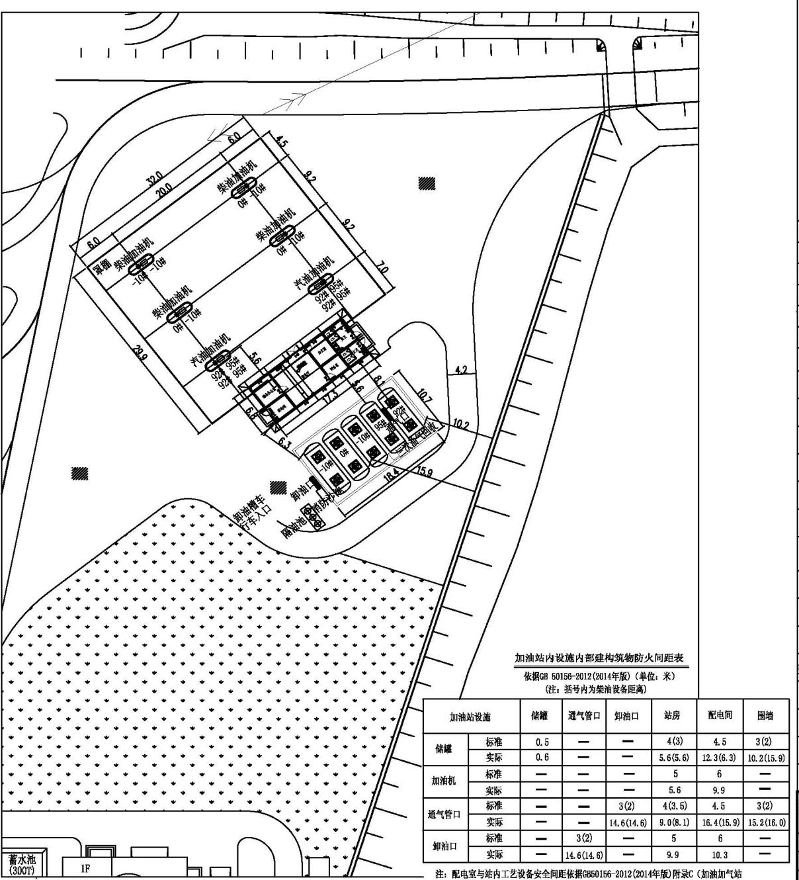
简单防渗区
一般防渗区
重点防渗区
图3-3 项目分区防渗示意图
- 环保设施投资及“三同时”落实情况
项目总投资342.71万元，其中环保投资估算77.6万元，占总投资额22.64%。环保投资内容见表3-3，环保设施见下图。
表3-3 环保设施投资落实情况一览表
序号 | 污染源 | 环评及批复要求投资内容 | 环保投资（万元） | 实际环保投资内容 | 实际环保投资（万元） | 备注
废气 | 油品储罐区 | 安装油气回收装置及其相关配套设施 | 36.0 | 安装油气回收装置及其相关配套设施 | 36.0 | 满足要求
废气 | 加油区
废水 | 埋地  油罐 | 罐池采取防渗处理 | 20.0 | 罐池采取防渗处理 | 20.0 | 满足要求
废水 | 埋地  油罐 | 储油罐池渗漏检测报警器 | 20.0 | 储油罐池渗漏检测报警器 | 20.0 | 满足要求
废水 | 场地冲洗废水 | 隔油沉淀池（容积4m³） | 1.5 | 隔油沉淀池（容积4m³） | 1.5 | 满足要求
废水 | 场地  雨水 | 雨水收集沟槽 | 1.5 | 雨水收集沟槽、隔油池 | 1.5 | 满足要求
固废 | 生活  垃圾 | 垃圾桶 | 0.1 | 垃圾桶 | 0.1 | 满足要求
固废 | 危废 | 设立防渗危废暂存间，并送有资质单位处理 | 3.0 | 设立防渗危废暂存间，并送有资质单位处理 | 3.0 | 满足要求
噪声 | 泵类 | 选用低噪声设备，置于地下，安装减振垫 | 计入主体 | 选用低噪声设备，置于地下，安装减振垫 | 计入主体 | 满足要求
生态保护 |  | 绿化 | 2.0 | 绿化 | 2.0 | 满足要求
环境风险 |  | 油罐区、发油区、管理区设防紧急停机锁存报警器、加油机泄漏低限报警器、储罐超压报警器、储罐液位低限报警器、储罐液位高限报警器 | 15.0 | 油罐区、发油区、管理区设防紧急停机锁存报警器、加油机泄漏低限报警器、储罐超压报警器、储罐液位低限报警器、储罐液位高限报警器 | 15.0 | 满足要求
 |  | 应急器材 | 15.0 | 应急器材 | 15.0 | 满足要求
 |  | 制定风险应急预案 | 15.0 | 制定风险应急预案 | 15.0 | 满足要求
合计 |  | 77.6 |  | 合计 | 77.6

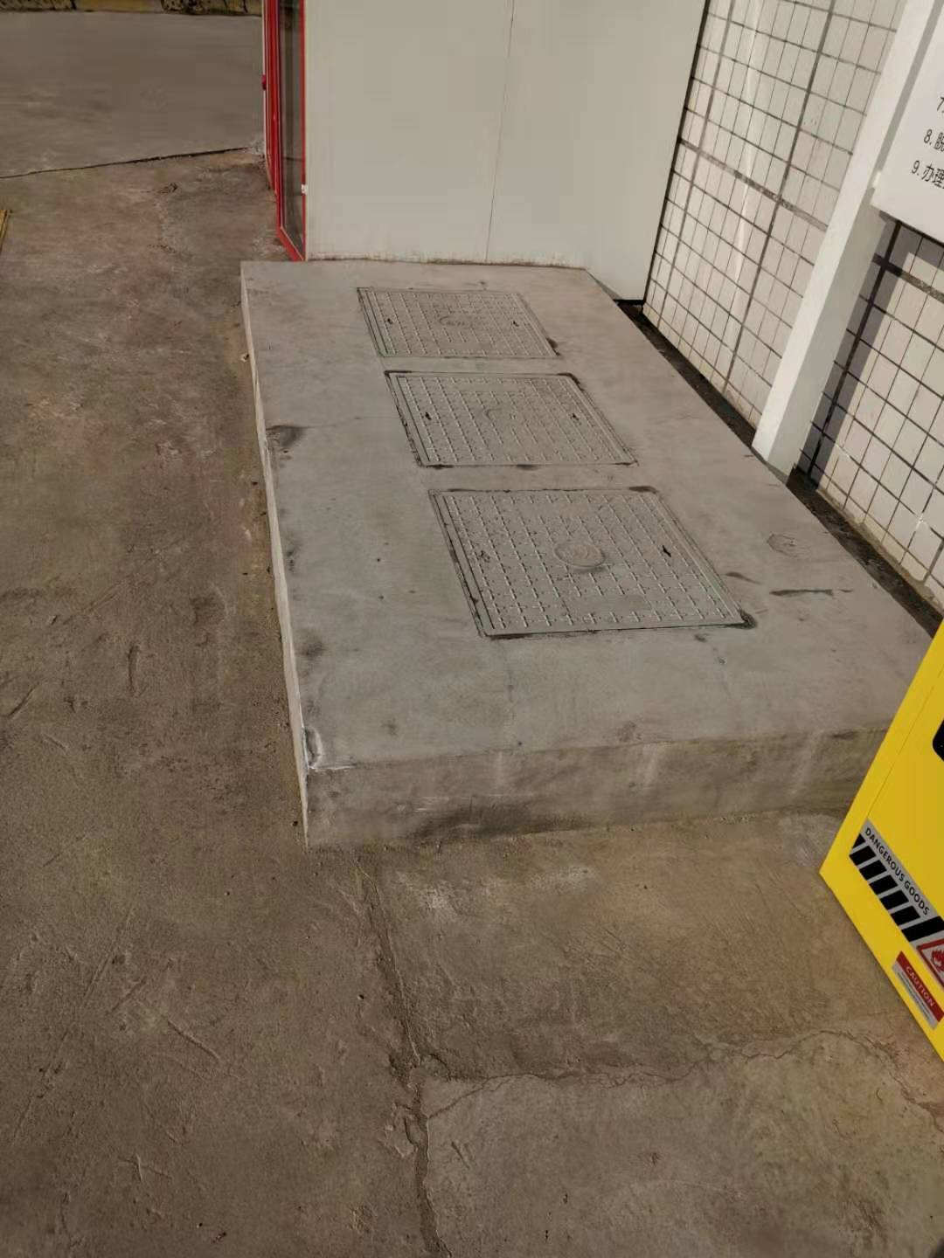 | 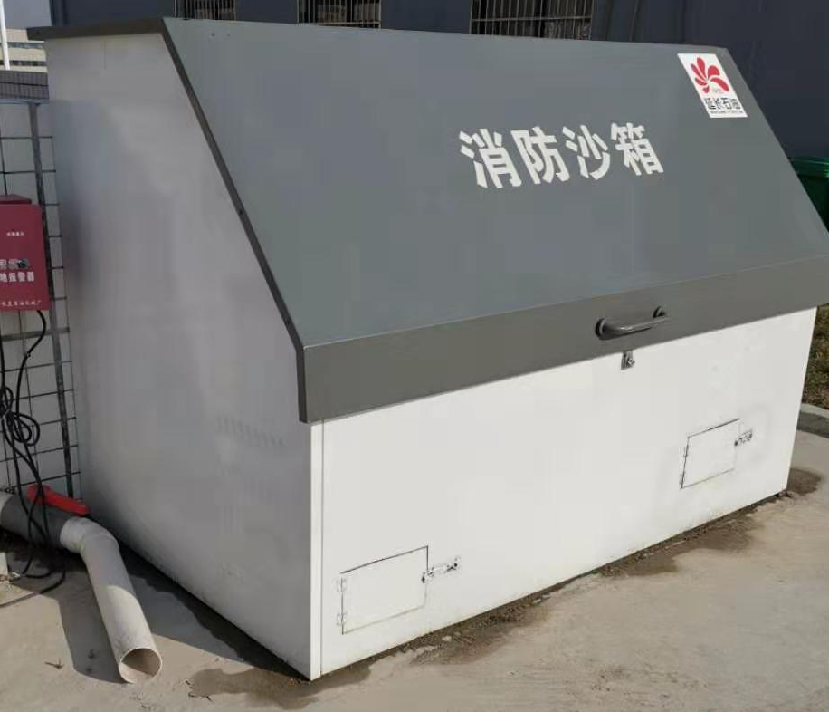
隔油沉淀池 | 消防沙箱
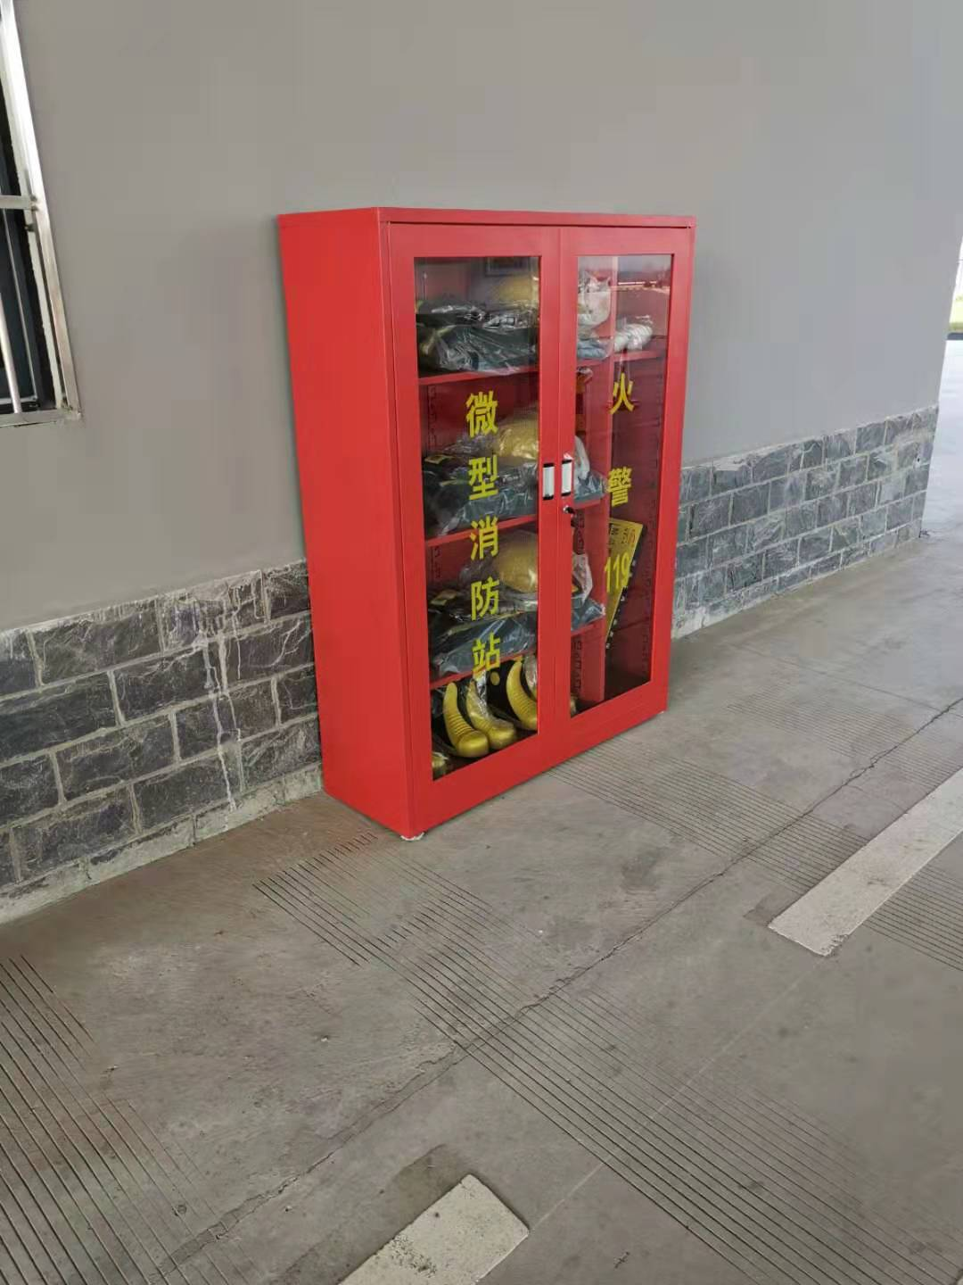 | 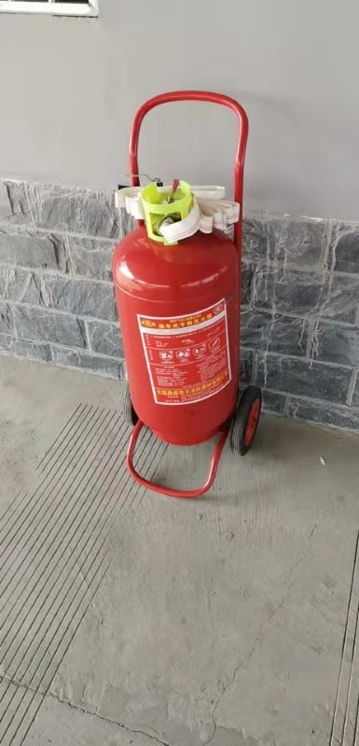
消防站 | 灭火器
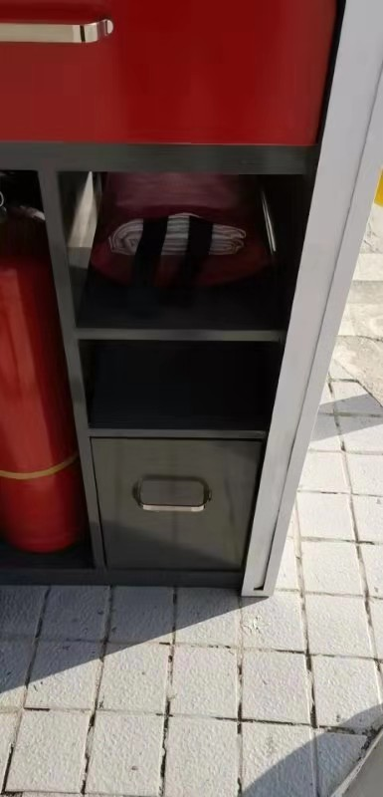 | 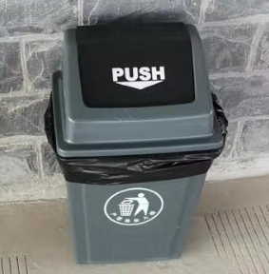
灭火毯 | 垃圾桶
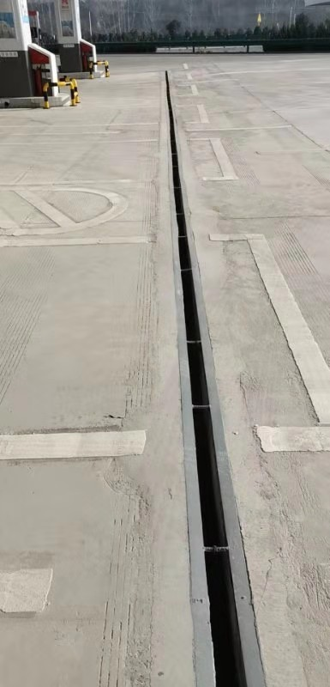 | 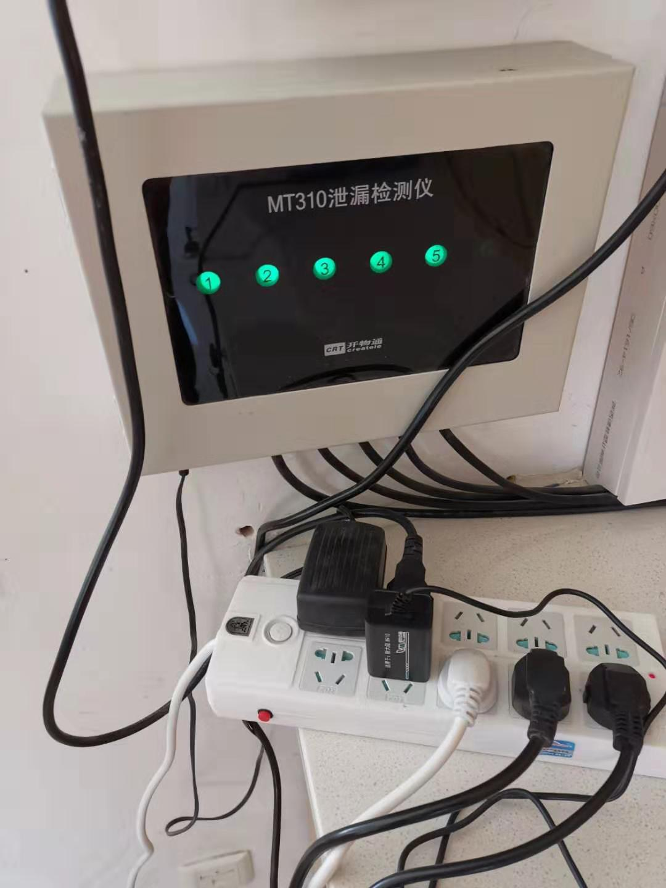
雨水排水沟 | 泄漏检测仪

表四 建设项目环境影响报告表主要结论及审批部门审批决定
一、环境影响报告表主要结论与建议
根据宝鸡博源环境科技有限公司西安分公司编制的《陕西省石油化工工业贸易有限公司华州服务区东加油站项目》，其主要结论如下：
该项目环评、环保手续齐全，执行了“三同时”的有关规定，符合《环境影响评价法》和《建设项目环境保护管理条例》中的有关规定，具体见下表4-1。
表4-1 环评及其批复要求落实情况表
类别 | 环评批复意见 | 实际情况
废气 | 按照要求配套建设油气回收装置，减少烃类物质的排放，釆用埋地双层储罐，并安装油罐渗漏监控及报警装置。 | 项目运营期产生的大气污染物主要为在油气灌装（卸油）、储存（静储）、加油等过程中挥发产生的油气（非甲烷总烃）。项目已经配备了三次油气回收装置。
废水 | 运行期产生的场地冲洗废水经隔油池处理后与生活污水一起委托渭玉高速华州服务区污水处理系统处理后回用，不得外排，不得在加油站设车辆冲洗设备和场所。 | 场地冲洗废水经隔油池处理后与生活污水一同排入渭南至玉山高速公路华州服务区污水处理系统进行处理后回用。
噪声 | 落实噪声污染防治措施。优先选用低噪环保设备，对各类强噪声设备采取减震消声等措施，确保厂界噪声达到二类区和4a标准。 | 选用低噪声设备，置于地下，安装减振垫，充分利用建构筑物、绿化带阻隔声波传播，周围和道路两侧加强绿化。
二、审批部门审批决定
渭南市华州区环境保护局于二零一九年十月二十九日，关于《陕西省石油化工工业贸易有限公司华洲服务区东加油站项目环境影响报告表》给出了如下批复：
建设项目环境管理审批件
渭华环审发〔2019〕26号
渭南市华州区环境保护局
关于陕西省石油化工工业贸易有限公司
华州区服务区东加油站项目环境影响报告表的批复
陕西省石油化工工业贸易有限公司：
你公司报送的《陕西省石油化工工业贸易有限公司华州区服务区东加油站项目环境影响报告表》（以下简称“报告表”）收悉， 根据2019年9月15日技术审查会意见，对修改后的报告表批复如下：
一、本项目位于渭南至玉山高速公路华州服务区东区，占地 3472. 28平方米，项目共建设双层储油罐5个，其中3个50m³柴油罐，2个50m³汽油罐,总罐容为250m³,属于一级加油站。新建型钢结构罩棚1座，面积为956.80平方米，设双枪柴油加油机4 台、四枪汽油加油机2台，新建总建筑面积为117.64平方米的一 层站房，设三次油气回收装置。项目完成后预计年销售油3000t, 其中汽油1000t、柴油2000t。项目总投资342. 71万元，其中环保投资77. 6万元，占总投资的22. 64%。
经审查，项目在全面落实环评报吿表提出的各项污染防治措 施后，对环境的不利影响能够得到减缓和控制。该项目环境影响报告表中所列建设项目的性质、规模、地点和拟采取的环境保护措施可作为项目实施的依据。
二、项目在建设和运行过程中应重点做好以下工作：
1、运行期产生的场地冲洗废水经隔油池处理后与生活污水一起委托渭玉高速华州服务区污水处理系统处理后回用，不得外排。不得在加油站设车辆冲洗设备和场所。
2、按照要求配套建设油气回收装置，减少烃类物质的排放，釆用埋地双层储罐，并安装油罐渗漏监控及报警装置。
3、危险废物临时暂存于危废暂存间，及时交由有相关资质单位进行处理，并按照危废监管规定建立管理制度。
4、严格落实环境影响报告表提出的监测计划。
5、落实风险防范措施，做好运营期的环境风险防范工作，严格规范操作程序。编制环境风险应急预案，并报环境保护主管部门备案.
三、建设单位要遵照执行《建设项目环境保护管理条例》，项目建设应严格执行环保设施与主体工程“同时设计、同时施工、 同时投产使用”的环境保护“三同时”制度，将环境保护措施落到实处。项目建成后，你公司应按规定程序进行竣工环境保护验收。验收合格后，方可正式投入运营。
四、区环境监察大队按照《建设项目环境保护事中事后监督管理办法（试行）》的要求，负责该项目的事中事后监督管理。建设单位按规定要求接受各级环境保护行政主管部门的监督检査。
此复。
渭南市华州区环境保护局
2019年10月29日
经查阅《陕西省石油化工工业贸易有限公司华州区服务区东加油站项目环境影响报告表》，华州区服务区东加油站项目在本次报告表评价范围内，可根据此环评批复进行环境保护竣工验收。

表五 验收监测质量保证及质量控制
一、验收监测质量保证与质量控制
依据《环境监测质量管理技术导则》（HJ630-2011），本次验收监测质量保证和质量控制措施如下：
1、 所有监测人员持证上岗，严格按照本站质量管理体系文件中的规定开展工作。
2、所用监测仪器通过计量部门检定并在检定有效期内。
3、各类记录及分析测试结果，按相关技术规范要求进行数据处理和填报，并进行三级审核。
二、监测分析方法
各监测项目具体分析方法见表5-1。
表5-1 各监测项目具体分析方法表
监测项目 |  | 分析方法 | 方法来源 | 检出限 | 监测频次
废气 | 非甲烷总烃 | 气相色谱法 | HJ 604-2017 | 0.07mg/m³ | 连续监测2天；每天监测4次
噪声 |  | 等效连续A声级Leq（A） | 《工业企业厂界环境噪声排放标准》  GB 12348-2008 | / | 连续监测2天；每天昼、夜间各监测一次
本项目废水不外排，因此不进行水质监测。
三、监测仪器
各监测仪器名称见表5-2。
表5-2 各监测仪器名称表
监测仪器型号/编号 | 气相色谱仪GC9790‖（TYJC-YQ-001）  声级校准仪AWA5688型（TYJC-YQ-024-F）
四、气体监测分析过程中的质量保证和质量控制
尽量避免被测排放物中共存污染物对分析的交叉干扰。被测排放物的浓度在仪器量程的有效范围（即30%～70%之间）。烟尘采样器在进入现场前应对采样器流量计、流速计等进行校核。烟气监测（分析）仪器在测试前按监测因子分别用标准气体和流量计对其进行校核（标定），在测试时应保证其采样流量的准确。
气体监测分析方法及来源见表5-3。
表5-3 气体监测设备名称表
监测项目 | 监测依据 | 仪器名称/型号 | 检出限
非甲烷总烃 | 气相色谱法  HJ 604-2017 | 气相色谱仪GC9790‖（TYJC-YQ-001） | 0.07 mg/m³
五、噪声监测分析过程中的质量保证和质量控制
噪声监测方法/依据见表5-5。
表5-5 噪声监测方法/依据表
监测项目 | 监测依据 |  |  |  | 仪器名称/型号
环境噪声 | 《声环境质量标准》  GB 3096-2008 |  |  |  | 声级校准仪AWA5688型（TYJC-YQ-024-F）
厂界噪声 | 《工业企业厂界环境噪声排放标准》  GB 12348-2008 |  |  |  | 声级校准仪AWA5688型（TYJC-YQ-024-F）
校准仪器型号、名称、  编号及有效期 | AWA6221B声校准器（TYJC-YQ-037-C）  有效期：2020.07.11
被校准仪器名称、型号、  名称及有效期 | AWA5688型多功能声级计（TYJC-YQ-024-F）  有效期：2020.08.31
校准日期 | 2019.11.11 |  |  | 2019.11.12
标准示值（dB） | 94.0 | 94.0 | 94.0 |  |  | 94.0
测量前仪器示值（dB） | 93.7 | 93.9 | 93.8 |  |  | 93.8
测量后仪器示值（dB） | 93.8 | 93.8 | 93.9 |  |  | 93.7
误差范围（dB） | 0.2 | 0.2 | 0.1 |  |  | 0.3
允许误差范围（dB） | ±0.5 | ±0.5 | ±0.5 |  |  | ±0.5
结论 | 合格 | 合格 | 合格 |  |  | 合格
环境噪声测量按照《声环境质量标准》（GB 3096-2008）的规定进行。噪声测量仪器符合国家相应的标准及技术要求，并在检定有效期内，监测前后均对使用仪器进行标准校准，校准示值偏差不大于0.5dB，若大于0.5dB测试数据无效。监测过程中噪声仪应加放风罩。在符合标准规定的气象条件下进行监测，选择在风速小于5m/s，无雨雪的天气中测量。

表六 验收监测内容
一、环境保护设施调试运行效果
该项目具体监测内容见表6-1。
表6-1 项目竣工验收监测内容表
监测内容 | 监测点位 | 监测项目 | 监测频次
无组织废气 | Q1上风向，Q2下风向，Q3下风向，Q4油气回收装置排放口 | 非甲烷总烃 | 连续监测2天；每天监测4次
厂界噪声 | 厂界N1~N4 | 等效连续A声级Leq（A） | 连续监测2天；每天昼、夜间各监测一次
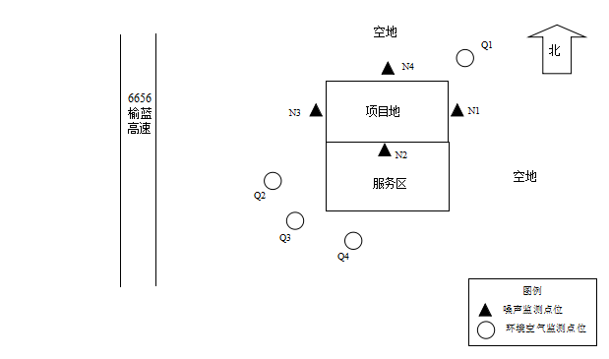
图6-1 项目监测点位布置图
二、环境质量监测
站内工艺设施装置与周边环境敏感点的距离情况见下表6-2。
表6-2 加油站站内工艺设施与重点保护对象的距离
序号 | 检查项目 | 检查情况 | 检查结果
1 | 居民区、商业中心、公园等人口密集区域 | 居民区 | 符合要求
2 | 学校、医院、影剧院、体育场（馆）等公共设施 | 周边无此类设施 | 符合要求
3 | 供水水源、水厂及水源保护区 | 周边无此类保护区 | 符合要求
4 | 车站、码头（按照国家规定，经批准，专门从事危险化学品装卸作业的除外）、机场以及公路、铁路、水路交通干线、地铁风亭及出入口 | 公路 | 与公路距离符合规范要求
5 | 基本农田保护区、畜牧区、渔业水域和种子、种畜、水产苗种生产基地 | 周边无此类区域 | 符合要求
6 | 河流、湖泊、风景名胜区和自然保护区 | 赤水河 | 符合要求
7 | 军事禁区、军事管理区 | 周边无此类区域 | 符合要求
8 | 法律、行政法规规定予以保护的其他区域 | 周边无此类区域 | 符合要求

表七 验收监测期间生产工况记录及验收监测结果
验收监测期间生产工况记录
在验收监测期间，项目处于调试阶段，项目主体工程工况稳定、各项环保设施正常运行。若出现异常情况立即通知监测人员停止监测，以确保监测数据的有效性和准确性。现场调试期间工况统计表见表7-1。
表7-1 华洲服务区东加油站日报表
日期 | 油品名称 | 设计加油量 | 实际加油量 | 负荷比
2019年11月11日 | 汽油 | 2.74吨 | 2.35吨 | 85.77%
2019年11月11日 | 柴油 | 5.48吨 | 4.79吨 | 87.41%
2019年11月12日 | 汽油 | 2.74吨 | 2.42吨 | 88.32%
2019年11月12日 | 柴油 | 5.48吨 | 4.92吨 | 89.78%

验收监测结果
一、环保设施处理效率监测结果
1、废气治理设施
本项目运营期产生的大气污染物主要为在油气灌装（卸油）、储存（静储）、加油等过程中挥发产生的油气（非甲烷总烃），项目已配备三级油气回收装置，可实现废气达标排放。
2、废水治理设施
本项目排水采用雨污分流，加油站加油岛四周设置雨水收集沟槽，雨水经收集沟槽汇集后经隔油池处理后排入站区西侧的排水渠，最终排入赤水河。
本项目废水主要为职工及顾客产生的生活污水及油污场地冲洗废水。本项目场地冲洗废水经隔油池处理后和生活污水一并进入渭南至玉山高速公路华州服务区一体化埋地式中水回用膜处理系统进处理后回用于服务区冲厕用水和场区绿化，不外排。
3、噪声治理设施
本项目运营期噪声主要为潜油泵、加油机及进出车辆产生的噪声。其中潜油泵置于地下，隔声效果良好；加油机的噪声充分利用项目周围建构筑物、绿化带阻隔声波传播，减少对周围声环境的影响；出入区域内来往的机动车严格管理，采取车辆进站时减速、禁止鸣笛、加油时车辆熄火和平稳启动等措施。
二、污染物排放监测结果
项目委托陕西同元环境检测有限公司于2019年11月11日～11月12日对项目进行验收监测，并出具《陕西省石油化工工业贸易有限公司华州服务区东加油站项目》监测报告（同元监(现)字（2019）第236号）。
- 废气
2019年11月11日～11月12日验收期间，项目各监测点无组织废气监控点非甲烷总烃浓度均符合《大气污染物综合排放标准》（GB16297-1996）表2中无组织排放监控浓度限值标准，油气回收装置排放口监控点非甲烷总烃浓度符合《加油站大气污染物排放标准》（GB20952-2007）限值标准。验收期间，项目非甲烷总烃监测结果见下表7-2。
表7-2 非甲烷总烃监测结果 单位：mg/m³
监测点位 | 监测时间 | 气温（℃） | 气压(kPa) | 风速（m/s） | 风向 | 非甲烷总烃
 |  |  |  |  |  | 第一次 | 第二次 |  | 第三次 |  | 第四次
Q1上风向 | 2019.11.11 | 6.2-13.2 | 93.7-94.1 | 1.9-2.4 | NE | 0.43 |  | 0.48 |  | 0.34 |  | 0.39
Q1上风向 | 2019.11.12 | 6.5-13.5 | 93.8-94.1 | 1.6-2.1 | NE | 0.42 |  | 0.49 |  | 0.37 |  | 0.44
Q2下风向 | 2019.11.11 | 5.9-13.6 | 93.7-94.1 | 1.7-2.6 | NE | 0.62 |  | 0.72 |  | 0.49 |  | 0.55
Q2下风向 | 2019.11.12 | 5.3-13.9 | 93.8-94.9 | 1.8-2.2 | NE | 0.57 |  | 0.63 |  | 0.68 |  | 0.51
Q3下风向 | 2019.11.11 | 6.0-13.7 | 93.7-94.1 | 2.0-2.4 | NE | 0.49 |  | 0.77 |  | 0.64 |  | 0.59
Q3下风向 | 2019.11.12 | 5.4-14.0 | 93.8-94.9 | 1.4-2.2 | NE | 0.43 |  | 0.66 |  | 0.58 |  | 0.53
Q4油气回收装置排放口 | 2019.11.11 | 5.8-13.6 | 93.7-94.1 | 2.1-2.4 | NE | 0.67 |  | 0.74 |  | 0.59 |  | 0.78
Q4油气回收装置排放口 | 2019.11.12 | 5.2-13.9 | 93.8-94.9 | 1.5-2.3 | NE | 0.63 |  | 0.72 |  | 0.54 |  | 0.59
2、厂界噪声
2019年11月11日～11月12日验收监测期间，项目厂界N1东厂界监测点昼夜间噪声测定值均符合《工业企业厂界环境噪声排放标准》（GB 12348-2008）中的2类标准；N2南厂界、N3西厂界、N4北厂界监测点昼夜间噪声测定值均符合《工业企业厂界环境噪声排放标准》（GB 12348-2008）中的4类标准。监测结果见表7-4。

表7-4 厂界噪声监测结果 单位：dB（A）
监测点位 | 监测结果
监测点位 | 2019.11.11 |  | 2019.11.12
监测点位 | 昼间dB（A） | 夜间dB（A） | 昼间dB（A） | 夜间dB（A）
N1东厂界 | 58 | 50 | 59 | 51
N2南厂界 | 57 | 49 | 58 | 50
N3西厂界 | 56 | 48 | 57 | 49
N4北厂界 | 56 | 48 | 57 | 49
三、工程建设对环境的影响
1、废气排放
站区内非甲烷总烃符合《大气污染物综合排放标准》表2中无组织排放监控浓度限值标准；油气回收装置排放口非甲烷总烃符合《加油站大气污染物排放标准》（GB20957-2007）限值标准。

表7-5 项目废气排放标准（单位：mg/m³）
污染物名称 | 排放浓度限值 | 标准来源
非甲烷总烃 | 4.0 | 《大气污染物综合排放标准》  （GB16297-1996）表2无组织排放
非甲烷总烃 | 25g/m³ | 《加油站大气污染物排放标准》（GB20957-2007）
- 废水排放
本项目排水采用雨污分流，加油站加油岛四周设置雨水收集沟槽，雨水经收集沟槽汇集后经隔油池处理后排入站区西侧的排水渠，最终排入赤水河。
本项目废水主要为职工及顾客产生的生活污水及油污场地冲洗废水。本项目场地冲洗废水经隔油池处理后和生活污水一并进入渭南至玉山高速公路华州服务区一体化埋地式中水回用膜处理系统进处理后回用于服务区冲厕用水和场区绿化，不外排。
3、噪声排放
根据验收监测结果，项目验收监测期间，各高噪声设备经减振、隔声和距离衰减等措施后，项目厂界N1东厂界监测点昼夜间噪声测定值均符合《工业企业厂界环境噪声排放标准》（GB 12348-2008）中的2类标准；N2南厂界、N3西厂界、N4北厂界监测点昼夜间噪声测定值均符合《工业企业厂界环境噪声排放标准》（GB 12348-2008）中的4类标准。

表7-6 工业企业厂界环境噪声排放标准（dB（A））
类别 | 昼间 | 夜间
2类 | 60 | 50
4类 | 70 | 55

表八 验收监测结论

一、项目基本情况
华州服务区东加油站位于渭南至玉山高速公路华州服务区东区。本项目租赁陕西高速公路服务有限责任公司华州服务区东加油站进行改造运营。项目占地面积3472.28m²，总投资342.71万元，本项目主要建设内容为：本站设50m³SF双层储油罐5具（2汽3柴），总罐容250m³，折合汽油容积175m³，为一级加油站。新建型钢结构罩棚一座，面积为956.80m²；设双枪柴油加油机4 台，四枪汽油加油机2 台；新建一层站房，总建筑面积为117.64m²，设办公室、营业厅、配电间、卫生间、库房等。设卸油油气回收、加油油气回收（分散式）系统及罐区小呼吸油气回收系统（三次油气回收系统）。项目完成后预计年销售油品3000t，其中汽油1000t、柴油2000t。

二、项目审批及三同时执行情况
陕西省石油化工工业贸易有限公司于2019年8月委托宝鸡博源环境科技有限公司西安分公司编制完成了《陕西省石油化工工业贸易有限公司华州服务区东加油站项目》，渭南市华州区环境保护局于2019年10月29日以（渭华环审发〔2019〕26号）批复。
项目按照环评及环评批复要求建设了相应的环保设施，环保设施与主体工程同时设计、同时施工、同时投产使用。履行了各项环保手续及“三同时”制度。

三、结论
本项目采取的防治措施及治理效果见表8-1。

表8-1项目采取的防治措施及治理效果一览表
内容  类型 | 排放源 | 污染物名称 | 防治措施 | 治理效果
大气污  染物 | 加油装置 | 非甲烷总烃 | 三次油气回收系统 | 非甲烷总烃浓度均符合《大气污染物综合排放标准》（GB16297-1996）中表 2 无组织排放监控浓度限值标准；油气回收装置排放口监控点非甲烷总烃浓度符合《加油站大气污染物排放标准》（GB20952-2007）限值标限值
水污  染物 | 生活污水和场地冲洗废水 |  | 1座4m³隔油池、依托华州服务区的污水处理设施 | 综合利用，不外排
噪声 | 充分利用建构筑物、绿化带阻隔声波传播，以减轻噪声对环境的影响；周围和道路两侧加强绿化，以减少对周围声环境的影响。

1、废气环境保护结论
本项目运营期产生的大气污染物主要为在油气灌装（卸油）、储存（静储）、加油等过程中挥发产生的油气（非甲烷总烃）。油气经油气回收装置处理后在厂区内呈无组织扩散，2019年11月11日～11月12日验收监测期间，项目厂界Q1～Q3无组织废气监控点非甲烷总烃浓度均符合《大气污染物综合排放标准》（GB16297-1996）中表 2 无组织排放监控浓度限值标准；Q4油气回收装置排放口监控点非甲烷总烃浓度符合《加油站大气污染物排放标准》（GB20952-2007）限值标准。
2、水环境保护结论
本项目排水采用雨污分流，加油站加油岛四周设置雨水收集沟槽，雨水经收集沟槽汇集后经隔油池处理后排入站区西侧的排水渠，最终排入赤水河。
本项目废水主要为职工及顾客产生的生活污水及油污场地冲洗废水。本项目场地冲洗废水经隔油池处理后和生活污水一并进入渭南至玉山高速公路华州服务区一体化埋地式中水回用膜处理系统进处理后回用于服务区冲厕用水和场区绿化，不外排。
3、声环境保护结论
2019年11月11日～11月12日验收监测期间，项目厂界N1东厂界监测点昼夜间噪声测定值均符合《工业企业厂界环境噪声排放标准》（GB 12348-2008）中的2类标准；N2南厂界、N3西厂界、N4北厂界监测点昼夜间噪声测定值均符合《工业企业厂界环境噪声排放标准》（GB 12348-2008）中的4类标准。
4、总结论
综上所述，项目环境保护手续齐全，较好的落实了环保“三同时”制度，落实了生态与污染防治措施；根据现场检查及检测和项目竣工环境保护验收调查表结论，项目满足环评及批复要求，该项目可以通过竣工环境保护验收。

四、建议
1、建立健全环境管理机构，合理配备相应的人员配合环境保护主管部门的监督、管理工作。
2、对各项环保设施定期进行维护保养，确保其正常运行。
3、加油站设警示牌，进出站内车辆禁止鸣笛，减速慢行，以降低噪声影响。
4、夏季收、发油作业，避开中午高温时段，减少油气蒸发产生的废气。
5、加强加油站安全管理，减少跑、冒、滴、漏，同时站方应注意消防等工作，杜绝漏油、火灾等恶性事故的发生。定期进行员工培训及安全知识宣传，严格规范，定期检查，完善各类安全设备、设施，建立相应的风险管理制度和应急救援预案，减少事故发生率和降低事故发生的影响。

建设项目竣工环境保护“三同时”验收登记表
填表单位（盖章）： 填表人（签字）： 项目经办人（签字）：
建设项目 | 项目名称 | 陕西省石油化工工业贸易有限公司华州服务区东加油站项目 |  |  |  |  | 项目代码 |  | / | 建设地点 | 陕西省渭南市渭南至玉山高速公路华州服务区东区
建设项目 | 行业类别（分类管理名录） | 124、加油、加气站 |  |  |  |  | 建设性质 |  | ☑新建 □ 改扩建 □技术改造 |  | 项目厂区中心经度/纬度 | 东经109.616593°、北纬34.419562°
建设项目 | 设计生产能力 | 年销售油品3000t，其中汽油1000t，柴油2000t |  |  |  |  | 实际生产能力 |  | 年销售油品3000t，其中汽油1000t，柴油2000t | 环评单位 | 宝鸡博源环境科技有限公司西安分公司
建设项目 | 环评文件审批机关 | 渭南市华州区环境保护局 |  |  |  |  | 审批文号 |  | 渭华环审发[2019]26号 | 环评文件类型 | 环境影响报告表
建设项目 | 开工日期 | 2019.8 |  |  |  |  | 竣工日期 |  | 2019.11 | 排污许可证申领时间
建设项目 | 环保设施设计单位 | 陕西宇泰建筑设计有限公司 |  |  |  |  | 环保设施施工单位 |  | 陕西瑞吉特工程建设有限公司 | 本工程排污许可证编号
建设项目 | 验收单位 | 西安海浪环保科技有限公司 |  |  |  |  | 环保设施监测单位 |  | 陕西同元环境检测有限公司 | 验收监测时工况 | 正常运行
建设项目 | 投资总概算（万元） | 342.71 |  |  |  |  | 环保投资总概算（万元） |  | 77.6 | 所占比例（%） | 22.64
建设项目 | 实际总投资 | 342.71 |  |  |  |  | 实际环保投资（万元） |  | 77.6 | 所占比例（%） | 22.64
建设项目 | 废水治理（万元） | 21.5 | 废气治理（万元） | 36 | 噪声治理（万元） | 计入主体 | 固体废物治理（万元） |  | 3.1 | 绿化及生态（万元） | 2.0 | 其他（万元） | 15.0
建设项目 | 新增废水处理设施能力 |  |  |  |  |  | 新增废气处理设施能力 |  |  | 年平均工作时
运营单位 |  |  |  |  |  | 运营单位社会统一信用代码  （或组织机构代码） |  |  |  | 验收时间 | 2019.10
污染  物排  放达  标与  总量  控制（工  业建  设项  目详填） | 污染物 | 原有排  放量(1) | 本期工程实际排放浓度(2) | 本期工程允许排放浓度(3) | 本期工程产生量(4) | 本期工程自身削减量(5) | 本期工程实际排放量(6) | 本期工程核定排放总量(7) | 本期工程“以新带老”削减量(8) | 全厂实际排放总量(9) | 全厂核定排放总量(10) | 区域平衡替代削减量(11) | 排放增减量(12)
污染  物排  放达  标与  总量  控制（工  业建  设项  目详填） | 废水 | / | / | / | 307.9 | 307.9 | 0 | 0 | / | 0 | 0 | / | /
污染  物排  放达  标与  总量  控制（工  业建  设项  目详填） | 化学需氧量 | / | / | / | / | / | 0 | 0 | / | 0 | 0 | / | /
污染  物排  放达  标与  总量  控制（工  业建  设项  目详填） | 氨氮 | / | / | / | / | / | 0 | 0 | / | 0 | 0 | / | /
污染  物排  放达  标与  总量  控制（工  业建  设项  目详填） | 石油类 | / | / | / | / | / | 0 | 0 | / | 0 | 0 | / | /
污染  物排  放达  标与  总量  控制（工  业建  设项  目详填） | 废气 | / |  |  |  |  | 0 | 0 | / | 0 | 0 | / | /
污染  物排  放达  标与  总量  控制（工  业建  设项  目详填） | 二氧化硫 | / | / | / | / | / | 0 | 0 | / | 0 | 0 | / | /
污染  物排  放达  标与  总量  控制（工  业建  设项  目详填） | 烟尘 | / | / | / | / | / | 0 | 0 | / | 0 | 0 | / | /
污染  物排  放达  标与  总量  控制（工  业建  设项  目详填） | 工业粉尘 | / | / | / | / | / | 0 | 0 | / | 0 | 0 | / | /
污染  物排  放达  标与  总量  控制（工  业建  设项  目详填） | 氮氧化物 | / | / | / | / | / | 0 | 0 | / | 0 | 0 | / | /
污染  物排  放达  标与  总量  控制（工  业建  设项  目详填） | 工业固体废物 | / | / | / | / | / | 0 | 0 | / | 0 | 0 | / | /
污染  物排  放达  标与  总量  控制（工  业建  设项  目详填） | 与项目有关的其他特征污染物 | / | / | / | / | / | 0 | 0 | / | 0 | 0 | / | /
污染  物排  放达  标与  总量  控制（工  业建  设项  目详填） | 与项目有关的其他特征污染物 | / | / | / | / | / | 0 | 0 | / | 0 | 0 | / | /
污染  物排  放达  标与  总量  控制（工  业建  设项  目详填） | 与项目有关的其他特征污染物 | / | / | / | / | / | 0 | 0 | / | 0 | 0 | / | /

注：1、排放增减量：（+）表示增加，（-）表示减少。2、(12)=(6)-(8)-(11)，（9）= (4)-(5)-(8)- (11) +（1）。3、计量单位：废水排放量——万吨/年；废气排放量——万标立方米/年；工业固体废物排放量——万吨/年；

